**Ανακοίνωση για τα παιδιά της Δ΄ Τάξης**

Αγαπημένα μας παιδιά,

Θα θέλαμε να σας πούμε ότι από αυτή την εβδομάδα, μέσα από τα μαθήματά μας, στην ιστοσελίδα του σχολείου, θα προχωρήσουμε στην Ενότητα 8 του Βιβλίου των Μαθηματικών μας. Η ενότητα 8 έχει ως **στόχους** να μάθουμε:

* **Την ισοδυναμία κλασμάτων**
* **Σύγκριση, πρόσθεση και αφαίρεση ομώνυμων κλασμάτων**
* **Συμπλήρωση ακέραιας μονάδας**

Για να μπορέσετε να παρακολουθήσετε καλύτερα τα μαθήματα της Ενότητας και για καλύτερη κατανόηση θα ήταν καλό να χρησιμοποιήσουμε τις **ράβδους κλασμάτων** που σας έχουμε πιο κάτω. Σας προτρέπουμε να τις ετοιμάσετε είτε τυπώνοντάς τις σε έγχρωμο ή μαυρόασπρο χρώμα. Έπειτα μπορείτε να κόψετε κάθε λωρίδα στα μέρη που χωρίζεται με βάση το κλάσμα που απεικονίζει και να τα κρατήσετε μέσα σε έναν φάκελο. Όσοι δεν έχετε τη δυνατότητα εκτύπωσης, μπορείτε να φτιάξετε παρόμοιες λωρίδες σε ένα χαρτόνι, να γράψετε τα κλάσματα και να τις κόψετε.

Σας ευχαριστούμε πολύ για τη συνεργασίας σας και μην ξεχνάτε ότι είμαστε πάντα δίπλα σας.

Με πολλή αγάπη

Οι δασκάλες σας

Άννα, Χριστιάνα

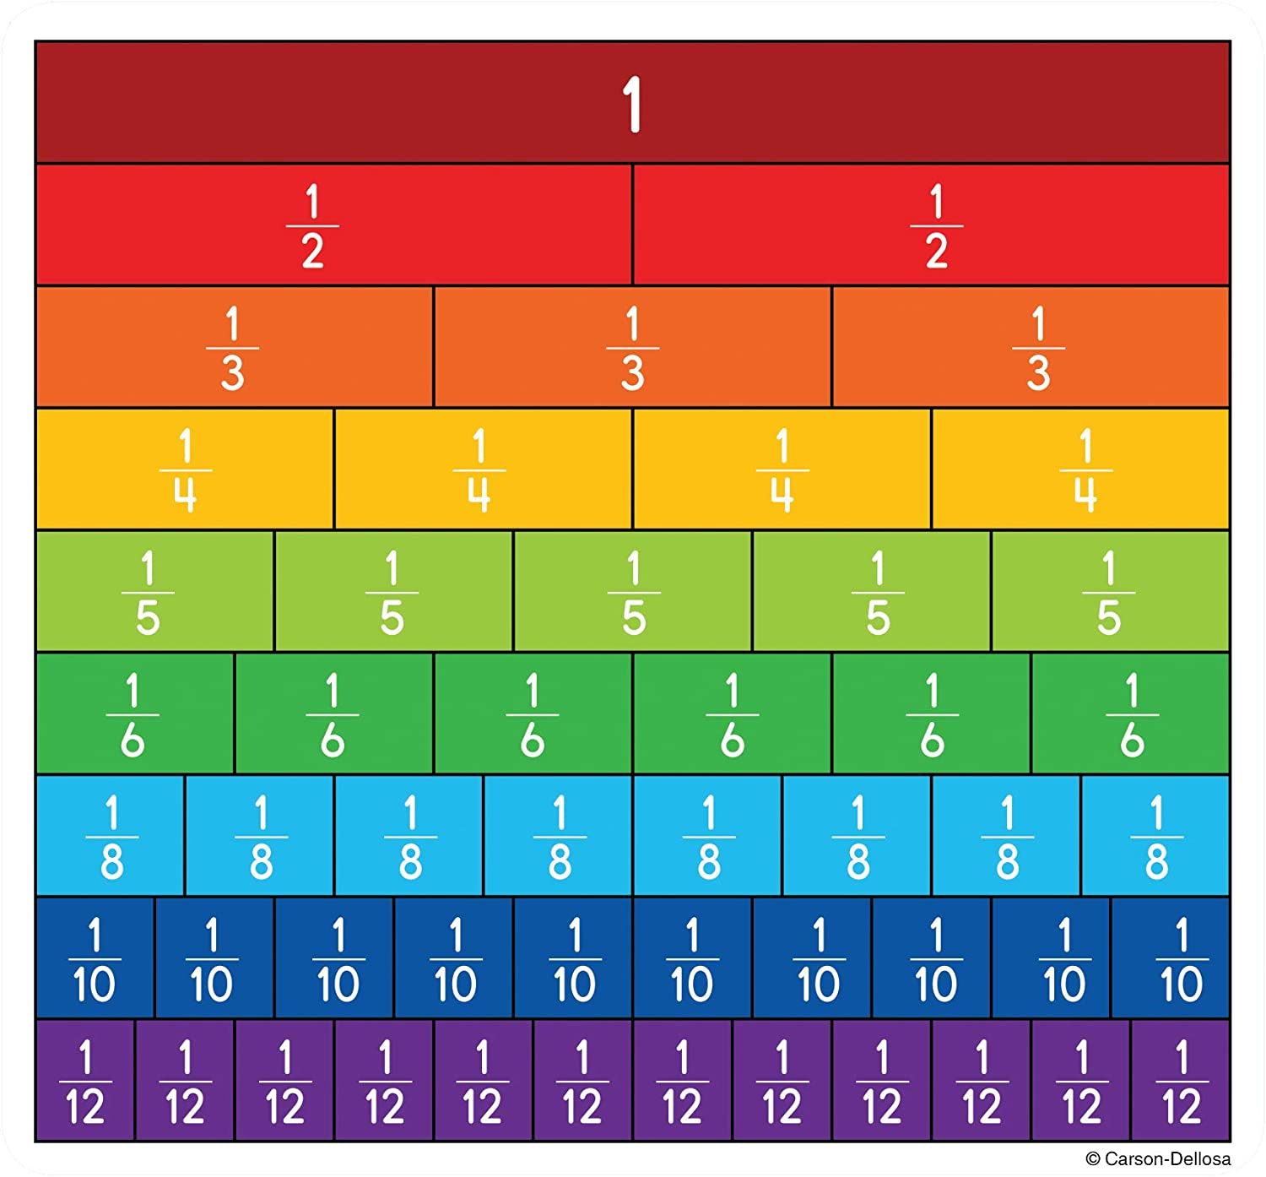



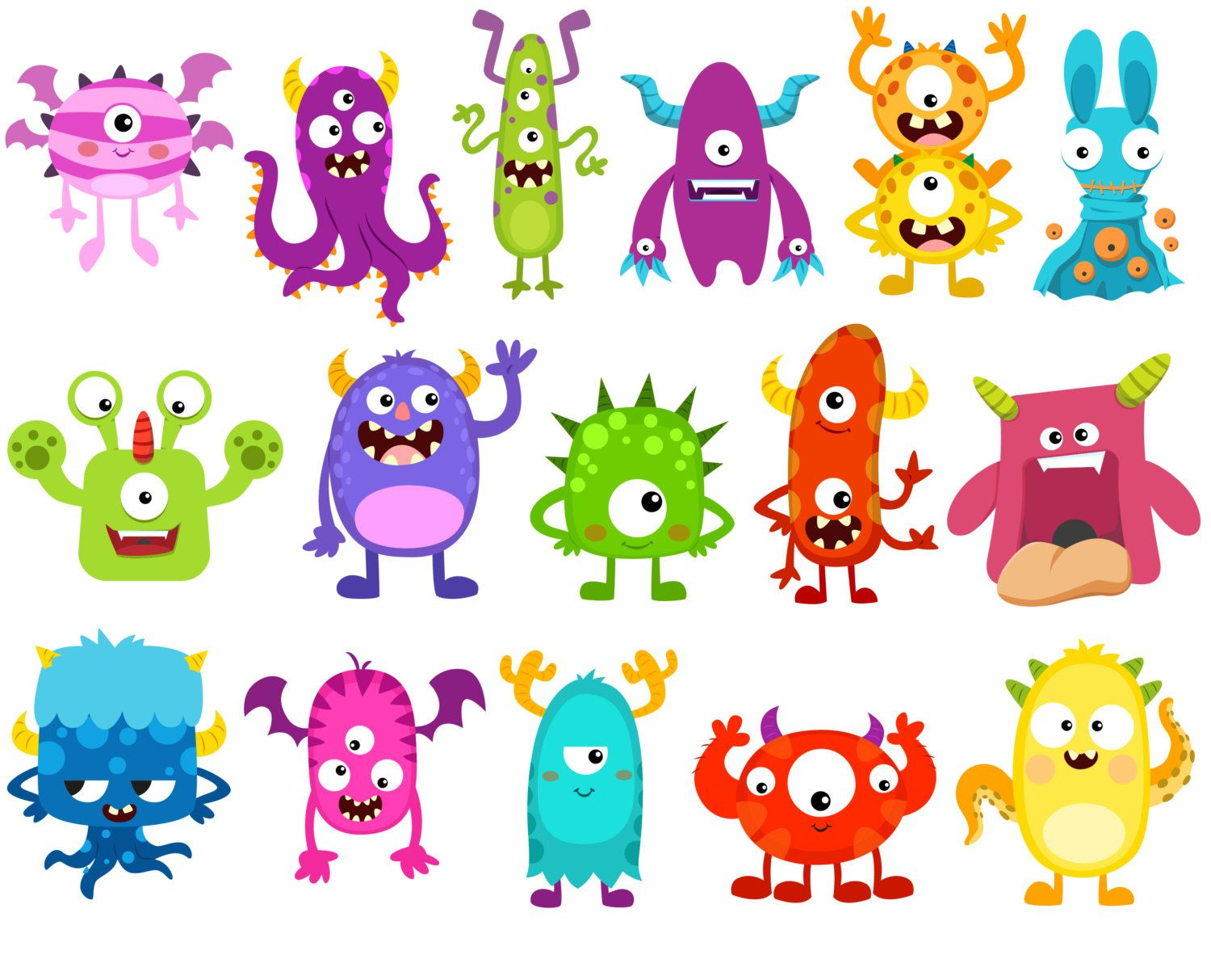

ΜΑΘΗΜΑ 1

**ΤΙ ΓΝΩΡΙΖΩ;;;;**

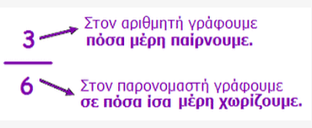

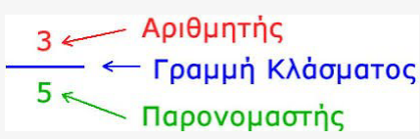



**ΤΙ ΘΑ ΜΑΘΩ;;;**

Για να κατανοήσουμε καλύτερα την ισοδυναμία κλασμάτων θα πρέπει πρώτα να σπάσουμε τη λέξη σε δυο κομματάκια**.**

**ΙΣΟΔΥΝΑΜΙΑ= ΙΣΗ + ΔΥΝΑΜΗ**

Με άλλα λόγια ψάχνουμε κλάσματα που να έχουν την ΙΔΙΑ δύναμη, να είναι ΙΣΑ μεταξύ τους.

Γι’ αυτό λοιπόν, έλα μαζί να παίξουμε ένα παιχνίδι.

1. Πάρε τον φάκελο με τις λωρίδες κλασμάτων που έχεις φτιάξει.
2. Πάρε τη λωρίδα που λέει ½.
3. Βάλε από κάτω όσα κομματάκια του ¼ καλύπτουν ακριβώς (έχουν ίδια δύναμη, αξία) με τη λωρίδα του ½.
4. Τώρα δοκίμασε από κάτω να βάλεις λωρίδες του 1/3.
5. Σταμάτα για λίγο. Παρατήρησε. Σκέψου. Τι γίνεται εδώ; Πες δυνατά τη σκέψη σου.
6. Προχώρησε τις δοκιμές σου με λωρίδες του 1/8, 1/10, 1/12
7. Το παιχνίδι συνεχίζεται παίζοντας για λίγο σε αυτό το εφαρμογίδιο.

<https://www.mathplayground.com/Fraction_bars.html>



**ΤΙ ΟΝΟΜΑΖΩ ΙΣΟΔΥΝΑΜΑ ΚΛΑΣΜΑΤΑ;;;;**

Τα λέγονται ισοδύναμα, γιατί καλύπτουν το ίδιο μέρος

του τετραγώνου ή όπως λέμε της ακέραιας μονάδας.

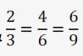

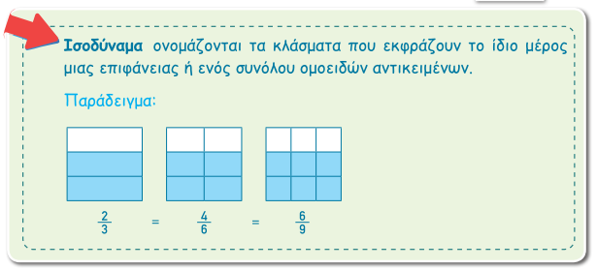



**ΠΑΙΧΝΙΔΙ ΚΑΙ ΣΚΕΨΗ**

Μπορείς με τις **ράβδους κλασμάτων** σου να σχηματίσεις ισοδύναμα κλάσματα με:

½ 1/3 ¼

ΠΑΡΑΔΕΙΓΜΑ: Το ½ = 2/4 = 3/6 ….



Άνοιξε το βιβλίο των Μαθηματικών σου, το Γ’ τεύχος, και κάνε τη **σελίδα 57**.



Να σκιάσεις το δεύτερο σχήμα, ώστε να σχηματιστεί ένα ΙΣΟΔΥΝΑΜΟ κλάσμα με το κλάσμα που παρουσιάζεται στο πρώτο σχήμα, όπως στο παράδειγμα.

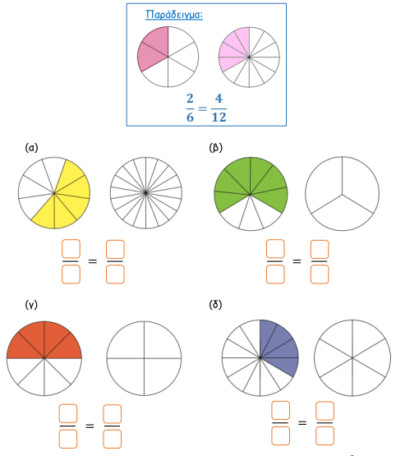

**Καλό απόγευμα φίλοι μου!!** Κάνε εξάσκηση με τις ράβδους κλασμάτων και θα σας περιμένω αύριο με χαρά!!!

Μπορείς να δεις και το πιο κάτω εκπαιδευτικό βίντεο στο ΥouΤube. Πάτα τον σύνδεσμο/link και παρακολούθα με προσοχή

<https://www.youtube.com/watch?v=N0UMkjdhuxE>